Autógrafo 004|2025

Projeto de Lei 1618/2025

17/01/2025

**SÚMULA: Dispõe sobre CRÉDITO ESPECIAL Recurso Vinculado ao Orçamento vigente conforme art. 7º, 41 e 42, da Lei 4.320/64 e Dá Outras Providências.**

O(a) Prefeitode SÃO FELIPE D'OESTE, Estado de Rondônia, no uso de suas atribuições legais, conferidas pela Lei Orgânica Municipal, dentre outros dispositivos legais aplicáveis à espécie.

Faz saber que a Câmara Municipal de SÃO FELIPE D'OESTE Estado de Rondônia, aprovou e o (a) Prefeito(a) sanciona a seguinte Lei.

Art. 1º - Fica o Executivo Municipal autorizado a abrir no PPA/LDO e no orçamento vigente municipal um CRÉDITO ESPECIAL Superávit Financeiro, nas dotações abaixo discriminadas, no valor de até 293.699,63 (duzentos e noventa e

três mil seiscentos e noventa e nove reais e sessenta e três centavos)

Suplementação

05.000.00.000.0000.0.000. SECRETARIA DE SAÚDE

05.001.00.000.0000.0.000. GABINETE DA SECRETARIA DE SAÚDE

05.001.10.302.0013.1.291. C.C 53.160-X INVEST. PROP. Nº 11295.659000-/1210 -13 - AQUIS. DE AMBULÂNCIA PORT MS/GM Nº1483/2021

|  |  |
| --- | --- |
| 49 - 4.4.90.52.00.00 26010060 EQUIPAMENTOS E MATERIAL PERMANENTE | 293.699,63 |
| Total Suplementação: | 293.699,63 |

Artigo 2º - Para cobertura do referido crédito fica utilizado recurso proveniente de Superávit Financeiro, em consonância com disposto no art. 43, § 1º inciso I da Lei 4.320/64.

Artigo 3º - Fica alterado parcialmente no Plano Plurianual - PPA e na Lei de Diretrizes Orçamentárias - LDO, para o exercício orçamentário vigente.

Artigo 4º - Este Projeto de Lei entrará em vigor na data de

sua publicação.

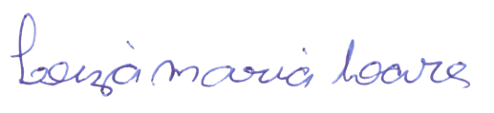

Leiza Maria Soares

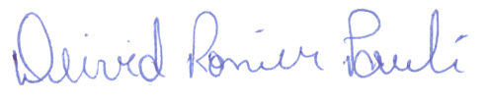Presidente

Deivid Ronier Pauli

1º Secretário